# 安装nodejs

**安装nodejs：**从nodejs官网下载

**设置淘宝镜像加速：**安装cnpm（也可不使用）npm install -g cnpm

**安装vue-cli脚手架：**cnpm install vue-cli -g

用 vue list命令可以测试是否成功并查看可以基于哪些模板可以创建vue应用程序，通常我们选则webpack。可以解决大打包后的浏览器兼容问题。

# **用webpack创建项目**

**初始化项目命令：** vue init webpack myvue （github访问不稳定，可以多尝试几次）

**依赖安装：**初始化完成后进入项目路径 myvue下，执行 npm install 安装依赖；

（如果npm install卡住不下载，可使用淘宝镜像加速：npm config set registry https://registry.npm.taobao.org）

**启动：**可以在项目目录下运执行命令：npm run dev 启动（nodejs的命令）；

学习时遇到npm install报错，执行：

npm i --legacy-peer-deps

npm i eslint-plugin-vue

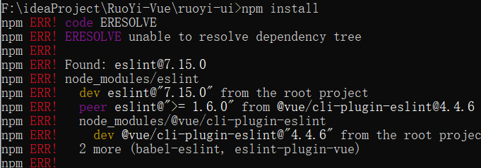

# **安装webpack**

全局安装webpack：打包工具和客户端：npm install webpack -g npm install webpack-cli -g

验证：webpack -v webpack-cli -v

命令打包：webpack

# **安装vue-router, element-ui**

先将生成的项目无用信息清除，随后在项目目录下执行：npm install vue-router --save-dev

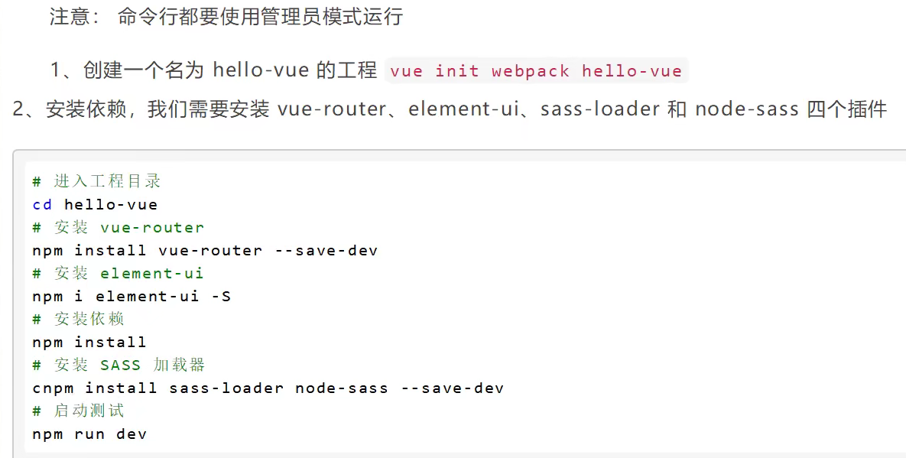

# **常用js函数**

修改对象属性：

Object.defineProperty(“对象”,{

Value:

})

